**KARYA TULIS ILMIAH**

**FORMULASI DAN EVALUASI FISIK SEDIAAN MASKER**

**GEL *PEEL OFF* EKSTRAK UMBI UBI JALAR UNGU**

**(*Ipomoea batatas L*.) SEBAGAI ANTI-*AGING***



**INKE REGILIAN GINTING**

**NIM : P07539020093**

**POLITEKNIK KESEHATAN KEMENKES MEDAN**

**JURUSAN FARMASI**

**2023**

**KARYA TULIS ILMIAH**

**FORMULASI DAN EVALUASI FISIK SEDIAAN MASKER**

**GEL *PEEL OFF* EKSTRAK UMBI UBI JALAR UNGU**

**(*Ipomoea batatas L*.) SEBAGAI ANTI-*AGING***

Sebagai Syarat Menyelesaikan Pendidikan Program Studi

Diploma III Farmasi



**INKE REGILIAN GINTING**

**NIM : P07539020093**

**POLITEKNIK KESEHATAN KEMENKES MEDAN**

**JURUSAN FARMASI**

**2023**

# **LEMBAR PERSETUJUAN**

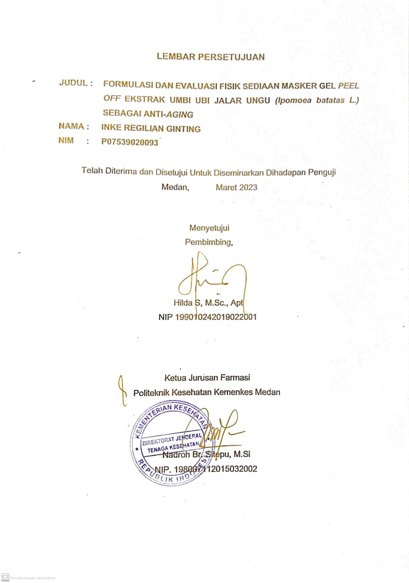

# **LEMBAR PENGESAHAN**

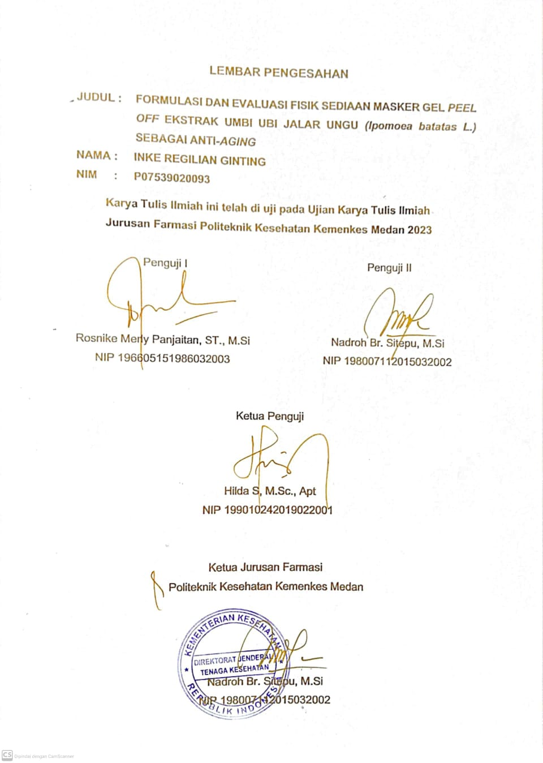

# **SURAT PERNYATAAN**

FORMULASI DAN EVALUASI FISIK SEDIAAN MASKER GEL *PEEL OFF* EKSTRAK UMBI UBI JALAR UNGU (*Ipomoea batatas L*.) SEBAGAI ANTI-*AGING*

Dengan ini saya menyatakan bahwa dalam Karya Tulis Ilmiah ini tidak terdapat karya yang pernah diajukan disuatu perguruan tinggi, dan sepanjang pengetahuan saya juga tidak terdapat karya atau pendapat yang pernah ditulis atau diterbitkan oleh orang lain, kecuali yang secara tertulis diacu dalam naskah ini dan disebut dalam daftar pustaka.

Medan, 08 Juni 2023

Inke Regilian Ginting

NIM. P07539020093

# **KATA PENGANTAR**

Puji Syukur kepada Tuhan Yang Maha Esa, atas berkat dan rahmat-Nya sehingga Penulis dapat menyelesaikan penelitian dan penulisan Karya Tulis Ilmiah yang berjudul “**Formulasi Dan Evaluasi Fisik Sediaan Masker Gel *Peel Off* Ekstrak Umbi Ubi Jalar Ungu (*Ipomoea batatas L*.) Sebagai Anti-*Aging***”

Karya Tulis Ilmiah disusun oleh penulis untuk memenuhi persyaratan dalam menyelesaikan Pendidikan Program Diploma III di Jurusan Farmasi Poltekkes Kemenkes Medan, pada penyelesaiannya penulis mendapat banyak bimbingan, saran, bantuan, dukungan dan doa dari berbagai pihak. Oleh karena itu, pada kesempatan ini penulis menyampaikan rasa hormat dan terima kasih kepada :

1. Ibu R.R Sri Arini Winarti Rinawati, SKM., M.Kep selaku Direktur Politeknik Kesehatan Kemenkes Medan.
2. Ibu Nadroh Br. Sitepu, M.Si selaku Ketua Jurusan Farmasi Poltekkes Kemenkes Medan.
3. Ibu Masrah, S.Pd., M.Kes selaku Pembimbing Akademik yang telah membimbing penulis selama mengikuti kuliah di Jurusan Farmasi Poltekkes Kemenkes Medan.
4. Ibu Hilda S, M.Sc., Apt selaku Pembimbing dan Ketua Penguji Karya Tulis Ilmiah yang telah setia membimbing dengan baik, dan memberikan wawasan yang luas.
5. Ibu Rosnike Merly Panjaitan, ST., M.Si selaku Penguji I yang telah menguji pengetahuan dan memberikan masukan.
6. Ibu Nadroh Br. Sitepu, M.Si selaku Penguji II yang telah menguji kemampuan penulis dan memberikan masukan.
7. Seluruh Dosen dan Staf Pengajar Jurusan Farmasi Poltekkes Kemenkes Medan.
8. Teristimewa kepada Orang Tua penulis yaitu Bapak Newin Ginting dan Ibu Sri Demi Tarigan serta kakak Ines Rodena Ginting Amd.Gz dan adik Imel Eka Menda Ginting dan Laudya Cristine Ginting lewat doa, kasih sayang, dukungan dan kesungguhan mereka memberikan semangat bagi penulis untuk berjuang menyelesaikan Karya Tulis Ilmiah ini.
9. Seluruh Keluarga yang telah memberikan dukungan dan doa kepada penulis.
10. Teman-teman seperjuangan stambuk 2020, sahabat, serta seluruh pihak yang telah memberikan banyak dukungan yang tidak dapat penulis sebutkan satu persatu.

Penulis menyadari bahwa Karya Tulis Ilmiah ini masih jauh dari sempurna. Oleh sebab itu, penulis sangat mengharapkan kritik dan saran yang membangun demi kesempurnaan Karya Tulis Ilmiah ini.

Akhir kata kiranya Karya Tulis Ilmiah ini dapat memberikan manfaat bagi pembaca.

Medan, Juni 2023

Penulis

Inke Regilian Ginting

P07539020093

**POLITEKNIK KESEHATAN KEMENKES MEDAN**

**JURUSAN FARMASI**

**KTI, JUNI 2023**

**INKE REGILIAN GINTING**

**Xii + 40 Halaman + 8 Tabel + 2 Gambar + 8 Lampiran**

**FORMULASI DAN EVALUASI FISIK SEDIAAN MASKER GEL *PEEL OFF* EKSTRAK UMBI UBI JALAR UNGU (*Ipomeae batatas L*.) SEBAGAI ANTI-*AGING***

# **ABSTRAK**

Masker gel *peel off* adalah sediaan yang berbentuk gel dan mengering saat diaplikasikan dan bisa dikelupas nantinya. Umbi Ubi jalar ungu (*Ipomeae batatas L*.) memiliki antioksidan yang tinggi yang dapat digunakan untuk perawatan wajah. Penelitian ini bertujuan untuk memformulasikan sediaan masker gel *peel off* dari ekstrak umbi ubi jalar ungu (*Ipomeae batatas L*.).

Jenis penelitian yang dilakukan menggunakan metode eksperimental. Pembuatan masker gel *peel off* yaitu dengan cara membuat basis gel terlebih dahulu. Basis gel digerus dengan ekstrak umbi ubi jalar ungu konsentrasi F0 = 0%, F1 = 3%, F2 = 5%, dan F3 = 7%.

Hasil dari penelitian ini yaitu ekstrak umbi ubi jalar ungu dapat dijadikan masker gel *peel off*. Setelah evaluasi fisik sediaan hasil organoleptis tidak mengalami perubahan, masker gel *peel off* homogen, hasil uji pH diantara 5,5-6,3, hasil uji iritasi yang dilakukan terhadap 12 sukarelawan tidak mengalami iritasi kulit, dan hasil uji waktu kering diantara 15-23 menit.

Berdasarkan hasil penelitian dan pembahasan maka dapat disimpulkan bahwa ekstrak umbi ubi jalar ungu (*Ipomeae batatas L*.) dapat diformulasikan dalam sediaan masker gel *peel off* dengan variasi konsentrasi 3%, 5%, 7% yang efektif dan stabil.

Kata Kunci : Masker-Gel *Peel Off*, Umbi Ubi Jalar Ungu, Anti-*Aging*

Daftar Bacaan : 23 (1995-2022)

**MEDAN HEALTH POLYTECHNICS OF MINISTRY OF HEALTH**

**PHARMACY DEPARTMENT**

**SCIENTIFIC PAPER, JUNE 2023**

**INKE REGILIAN GINTING**

**FORMULATION AND PHYSICAL EVALUATION OF GEL PEEL OFF MASK FROM PURPLE SWEET POTATO (Ipomeae batatas L.) EXTRACT AS ANTI-AGING**

**Xii + 40 Pages + 8 Tables + 2 Figures + 8 Appendices**

# **ABSTRACT**

Peel off gel masks are facial masks with the advantage of being easy to peel off like an elastic membrane when used. Purple sweet potato tubers (Ipomeae batatas L.) have high antioxidants that can be used in facial treatments. This study aims to formulate a gel peel off mask preparation from purple sweet potato (Ipomeae batatas L.) tuber extract.

This research is an experimental study. Making a peel off gel mask begins with making a gel base first. The gel base was ground with purple sweet potato tuber extract in concentrations of F0 = 0%, F1 = 3%, F2 = 5%, and F3 = 7%.

The results of this study are that purple sweet potato tuber extract can be used as a peel off gel mask. After the organoleptic test, physically the preparation did not change, the peel off gel mask was homogeneous, the pH test results were between 5.5-6.3, the irritation test results on 12 volunteers were not irritant to the skin, and the drying time test results were between 15-23 minutes.

Based on the results of the research and discussion, it can be concluded that purple sweet potato tuber extract (Ipomeae batatas L.) can be formulated as a gel peel-off mask preparation with various concentrations of 3%, 5%, 7% which are effective and stable.

Keywords : Mask-Gel Peel Off, Purple Sweet Potato Tuber, Anti-*Aging*

References : 23 (1995-2022)

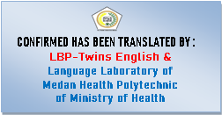

# **DAFTAR ISI**

**Halaman**

**COVER …i**

LEMBAR PERSETUJUAN ii

LEMBAR PENGESAHAN iii

SURAT PERNYATAAN iv

KATA PENGANTAR v

ABSTRAK vii

ABSTRACT viii

DAFTAR ISI ix

DAFTAR TABEL xi

DAFTAR GAMBAR xii

DAFTAR LAMPIRAN xiii

BAB I PENDAHULUAN 1

1.1 Latar Belakang 1

1.2 Perumusan Masalah 2

1.3 Tujuan Penelitian 2

1.4 Manfaat Penelitian 2

BAB II TINJAUAN PUSTAKA 3

2.1 Uraian Tumbuhan 3

2.1.1 Morfologi Tumbuhan Ubi Jalar Ungu 3

2.1.2 Sistematika Tumbuhan 4

2.1.3 Zat-zat yang dikandung 4

2.1.4 Manfaat Umbi Ubi Jalar Ungu 5

2.2 Simplisia 5

2.2.1 Proses Pembuatan Simplisia 6

2.3 Ekstrak 7

2.3.1 Cara Pembuatan Ekstrak 7

2.4 Pelarut 8

2.5 Masker 9

2.5.1 Jenis-jenis Masker 9

2.5.2 Masker Gel *Peel Off* 10

2.5.3 Komponen Masker yang digunakan 10

2.5.4 Mekanisme Kerja Masker Gel *Peel Off* 11

2.6 Anti-*Aging* 11

2.7 Kerangka Konsep 12

2.8 Definisi Operasional 12

2.9 Hipotesis 13

BAB III METODE PENELITIAN 14

3.1 Jenis dan Desaian Penelitian 14

3.2 Lokasi dan Waktu Penelitian 14

3.3 Populasi dan Sampel Penelitian 14

3.4 Prosedur Penelitian 14

3.4.1 Alat 14

3.4.2 Bahan 14

3.5 Prosedur Pembuatan Sampel 14

3.5.1 Pembuatan Simplisia 14

3.5.2 Pembuatan Ekstrak Etanol 96% Umbi Ubi Jalar Ungu 15

3.6 Formula Sediaan Masker Gel *Peel Off* 15

3.6.1 Formulasi Standar Masker Gel *Peel Off* 15

3.6.2 Rancangan Formula Basis Masker Gel *Peel Off* 15

3.6.3 Prosedur Pembuatan Masker Gel *Peel Off* 17

3.7 Evaluasi Mutu Fisik Sediaan 18

BAB IV HASIL DAN PEMBAHASAN 20

4.1 Ekstraksi Umbi Ubi Jalar Ungu 20

4.2 Hasil Formulasi Masker Gel *Peel Off* 20

4.3 Hasil Pemeriksaan Karakteristik Sediaan 20

4.3.1 Uji Organoleptis 20

4.3.2 Uji Homogenitas 21

4.3.3 Uji pH 21

4.3.4 Uji Iritasi Pada Sukarelawan 22

4.3.5 Uji Waktu Kering 22

4.3.6 Uji Daya Sebar 22

4.3.7 Uji Kesukaan 23

4.4 Pembahasan 23

BAB V KESIMPULAN DAN SARAN 26

5.1 Kesimpulan 26

5.2 Saran 26

DAFTAR PUSTAKA 27

LAMPIRAN 29

# **DAFTAR TABEL**

**Halaman**

Tabel 3.1 Formulasi Masker Gel *Peel Off* 16

Tabel 4.1 Uji Organoleptis 20

Tabel 4.2 Uji Homogenitas 21

Tabel 4.3 Uji pH 21

Tabel 4.4 Uji Iritasi Pada Sukarelawan 22

Tabel 4.5 Uji Waktu kering 22

Tabel 4.6 Uji Daya Sebar 22

Tabel 4.7 Uji Kesukaan 23

# **DAFTAR GAMBAR**

**Halaman**

Gambar 2.1 Ubi Jalar Ungu *(Ipomoea batatas L.)* 3

Gambar 2.2 Kerangka Konsep 12

# **DAFTAR LAMPIRAN**

**Halaman**

Lampiran 1. Alat dan Bahan 29

Lampiran 2. Perhitungan Rendemen Ekstrak 31

Lampiran 3. Formulasi Sediaan Masker 32

Lampiran 4. Evaluasi Sediaan Masker 33

Lampiran 5. Kuesioner Uji Kesukaan 37

Lampiran 6. Kartu Bimbingan KTI 38

Lampiran 7. Surat Izin Laboratorium Farmasetika 39

Lampiran 8. *Ethical Clearance* 40

# **BAB I PENDAHULUAN**

## **Latar Belakang**

Kulit adalah organ permukaan terluar tubuh dan berfungsi sebagai pembatas antara lingkungan dalam tubuh dengan lingkungan luar. Fungsi kulit adalah untuk melindungi jaringan terhadap kerusakan kimia dan fisika, terutama kerusakan mekanik dan terhadap masuknya mikroorganisme. Radikal bebas dari lingkungan, seperti polusi udara, sinar matahari, dan reaksi oksidasi yang berlebihan dapat menyebabkan kerusakan atau kematian sel sehingga kecenderungan kulit menua sebelum waktunya (Wulandari, 2018).

Banyak faktor baik internal maupun eksternal dari tubuh terhadap penuaan. Paparan sinar matahari dan kondisi lingkungan lainnya dapat menyebabkan kulit rusak. Proses perusakan kulit terlihat jelas dengan munculnya keriput, kulit kering, sisik, dan pecah-pecah. Selain tampak kusam dan keriput, penuaan kulit lebih cepat tua dengan munculnya flek-flek hitam.

Sistem antioksidan dalam tubuh manusia dapat mengidentifikasi produksi reaktivitas radikal bebas yang sedang berlangsung dalam tubuh. Namun, ada beberapa situasi dimana tubuh tidak mampu menangani sendiri, sehingga tubuh membutuhkan zat-zat antioksidan dari luar tubuh untuk menghentikan reaksi radikal bebas tersebut. Antioksidan adalah senyawa yang dapat mencegah atau mengurangi dampak negatif oksidan pada tubuh yang bekerja dengan cara mendonorkan satu elektronnya kepada senyawa yang bersifat oksidan sehingga aktivitas senyawa oksidan tersebut dapat dihambat (Wulandari, 2018).

Saat ini, gaya hidup *back to nature* menjadi sangat popular sehingga masyarakat mulai menggunakan kembali berbagai bahan alami, termasuk kosmetik dengan bahan herbal. Pemilihan bahan alami untuk kosmetik didasarkan pada bukti penelitian, sehingga penggunaan bahan alami harus lebih tepat sasaran untuk mengatasi masalah kesehatan kulit.

Antioksidan alami dapat ditambahkan dalam formula kosmetik salah satunya ialah masker wajah gel *peel off.* Masker gel *peel off* adalah sediaan yang mudah diaplikasikan karena berbentuk gel, dan dalam waktu tertentu akan mengering dan dapat dengan mudah dikelupas atau diangkat tanpa dibilas. Masker gel *peel off* memiliki beberapa manfaat diantaranya mampu membersihkan, menyegarkan, melembutkan kulit, melembabkan, dan mampu merilekskan otot-otot wajah.

Ubi jalar ungu merupakan salah satu tanaman yang secara alami mengandung antioksidan. Senyawa antioksidan selain antosianin yang terdapat pada ubi jalar adalah asam fenolat, tokoferol (vitamin E), lutein, zeaxanthin, dan beta karoten yang merupakan pasangan antioksidan karotenoid, serta memiliki senyawa fenol seperti flavonoid dan asam fenolat yang mampu bertindak sebagai penangkal radikal bebas dalam tubuh. Aktivitas antioksidan tertinggi pada ubi jalar ungu adalah 61,24% - 89,06% (Husna et al., 2013).

Berdasarkan uraian diatas, maka dilakukan penelitian untuk pengembangan formulasi komestika wajah, salah satunya adalah masker wajah *peel off* dari bahan alami yaitu ubi jalar ungu *(Ipomoea batatas L.).*

## **Perumusan Masalah**

* 1. Apakah ekstrak umbi ubi jalar ungu *(Ipomoea batatas L.)* dapat diformulasikan menjadi sediaan masker gel *peel off*?
  2. Bagaimanakah evaluasi sediaan fisik sediaan masker gel *peel off* umbi ubi jalar ungu sebagai anti-*aging*?

## **Tujuan Penelitian**

1. Untuk mengetahui formulasi sediaan masker gel *peel off* ekstrak umbi ubi jalar ungu *(Ipomoea batatas L.)*
2. Untuk mengetahui hasil evaluasi fisik sediaan masker gel *peel off* umbi ubi jalar ungu (*Ipomoea batatas L*.) sebagai anti-*aging*

## **Manfaat Penelitian**

1. Membuat formula masker gel *peel off* dari ekstrak umbi ubi jalar ungu *(Ipomoea batatas L.)* sehingga dapat digunakan sebagai bahan alami dalam komestika.
2. Menambah wawasan dan pengetahuan kepada masyarakat mengenai pemanfaatan ubi jalar ungu (*Ipomoea batatas L*.) sebagai bahan alami masker gel *peel off* yang aman dan baik digunakan untuk masyarakat.
3. Sebagai bahan bacaan serta acuan untuk melakukan penelitian selanjutnya.

# **BAB II TINJAUAN PUSTAKA**

## **Uraian Tumbuhan**

## **Morfologi Tumbuhan Ubi Jalar Ungu**

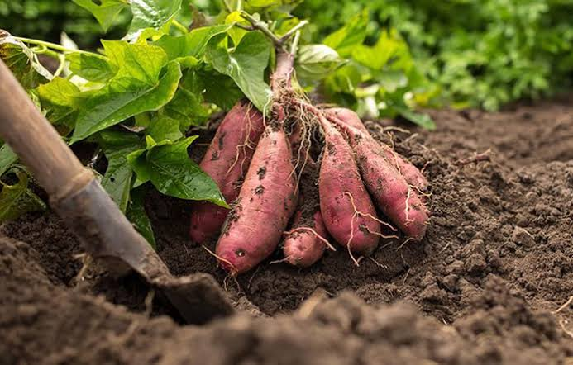

**Gambar 2.1** Ubi Jalar Ungu *(Ipomoea batatas L.)*

Sumber Gambar: Google Foto

Meskipun beberapa mengklaim bahwa Polinesia adalah tempat asal ubi jalar *(Ipomoea batatas L.),* sebenarnya ubi jalar ungu berasal dari Amerika Tengah tropis. Penyebaran tanaman pada abad ke-16, sebagian besar ubi jalar ini diproduksi oleh Portugis dan Spanyol, yang juga m engekspornya ke Filipina, India, Jepang, Malaysia, dan Indonesia (Fatimah, 2020).

Ubi jalar termasuk tanaman umbi-umbian dan termasuk tanaman tahunan. Tumbuhan ini menjalar di permukaan tanah dan mimiliki batang panjang hingga 3 meter yang lunak, tidak berkayu berbentuk bulat dan bagian tengah bergabus. Ruas-ruas batang ubi jalar berkisar antara 1-3 cm. Daun berbentuk bulat hati, lonjong dan runcing. Daun berbentuk oval atau bulat lonjong memiliki tepi daun yang rata, berlekuk dangkal atau berlekuk dalam. Tumbuhan ini mempunyai bunga berbentuk terompet panjang 3-5 cm dan lebar bagian ujungnya antara 3-4 cm, mahkota bunga berwarna ungu keputih-putihan dan bagian dalam mahkota bunga berwarna ungu muda. Tanaman ubi jalar sekitar 3 minggu setelah ditanam akan terbentuk umbi. Umbi biasanya berbentuk oval dengan permukaan rata. Tergantung jenisnya kulit umbi berwarna putih, kuning, ungu atau ungu kemerahan. Struktur kulit umbi bervariasi dari tipis hingga tebal, dan biasanya lentur (Fatimah, 2020).

## **Sistematika Tumbuhan**

Menurut (Fatimatuzahro et al., 2019), klasifikasi tanaman ubi jalar (*Ipomoea batatas L*.) adalah sebagai berikut :

Kingdom : *Plantea*

Subkingdom : *Tracheobionta*

Super divisi : *Spermatophyta*

Divisi : *Magnoliophyta*

Kelas : *Magnoliopsida*

Subkelas : *Asteridae*

Ordo : *Solanales*

Famili : *Convolvulaceae*

Genus : *Ipomoea*

Spesies : *Ipomoea batatas Poi r.*

## **Zat-zat yang dikandung**

Ubi jalar ungu yang pekat segar memiliki aktivitas antioksidan sebesar 59,25%, lebih besar dari aktivitas antioksidan yang dimiliki ubi jalar ungu muda yaitu 56,64%. Aktivitas antioksidan tertinggi pada ubi jalar ungu adalah 61,24% - 89,06%. Senyawa antioksidan selain antosianin yang terdapat pada ubi jalar adalah asam fenolat, tokoferol (vitamin E), lutein, zeaxanthin, dan beta karoten yang merupakan pasangan antioksidan karotenoid. Karotenoid mengandung antioksidan tinggi yang mampu bertindak sebagai penangkal radikal bebas dalam tubuh. Senyawa fenol yang memiliki aktivitas antioksidan biasanya memiliki gugus –OH dan –OR seperti flavonoid dan asam fenolat. Senyawa fenol berfungsi untuk antioksidan karena kemampuannya menyangkal radikal-radikal bebas dan radikal peroksida sehingga sangat efektif menghambat oksida lipida (Husna et al., 2013).

Berdasarkan penelitian terdahulu yang dilakukan oleh Herman Joseph dan Prima Retno (2021) dengan judul “Antosianin dalam Produksi Fermentasi dan Perannya sebagai Antioksidan” jenis antosianin pada ubi jalar ungu adalah sianidin dan peonidin. Sianidin dan peonidin adalah golongan antosianin yang bertanggung jawab untuk warna dalam (terutama merah, oranye dan biru) dari banyak tanaman dan buah-buahan.

Aktivitas antioksidan dominan dalam ubi jalar ungu disumbangkan oleh kandungan antosianin yaitu paling sedikit satu gugus *caffeoyl asylated* pada antosianin menyumbangkan aktivitas radikal yang tinggi (Husna et al., 2013).

## **Manfaat Umbi Ubi Jalar Ungu**

Selain sebagai sumber karbohidrat dan kalori, ubi jalar ungu juga mengandung protein dan lemak. Setiap tanaman ubi jalar mengandung pigmen ungu atau antosianin dalam jumlah berbeda. Beberapa manfaat ubi ungu bagi kesehatan. Ubi ungu berfungsi untuk mencegah penggumpalan darah sehingga darah dapat mengalir lancer ke jantung. Antosianin yang terdapat pada ubi ungu bermanfaat sebagai antioksidan yang bermanfaat untuk menyerap polusi udara. Sifat fisiologis antosianin ubi jalar ungu meliputi antioksidan, antikanker, antibakteri, dan perlindungan terhadap kerusakan hati, penyakit jantung, dan stroke (Amirudin at al., 2022).

Aktivitas antioksidan dan antibakteri ubi jalar ungu masing-masing 2,5 dan 3,2 kali lebih tinggi daripada beberapa varietas “blueberry”. Ubi ungu makanan yang kaya serat. Serat dan pektin yang terdapat pada ubi ungu sangat baik untuk mencegah masalah pencernaan seperti wasir, sembelit, dan kanker usus besar. Selain itu, serat dalam ubi ungu akan membantu menahan air, sehingga menjaga keseimbangan cairan tubuh. Vitamin B kompleks, vitamin C, zat besi, dan fosfor yang terdapat dalam ubi jalar ungu bermanfaat untuk menjaga kekebalan tubuh (Amirudin et al., 2022).

Ubi jalar ungu sebagai obat anti-radang. Karena sifat anti-inflamasinya, vitamin A,B,C, kalsium, dan potasium membantu mengobati sakit maag dan kondisi lainnya. Dibandingkan dengan ubi jalar lainnya, varietas ini memiliki tingkat selenium dan yodium aktif dua puluh kali lebih tinggi sehingga dapat menjadi anti kanker (Amirudin et al., 2022)

## **Simplisia**

Menurut Departemen Kesehatan simplisia adalah bahan alam yang digunakan dalam pengobatan tetapi belum mengalami pengolahan apapun, dan kecuali ditentukan lain, datang dalam bentuk bahan yang telah dikeringkan. Simplisia terbagi menjadi 3 golongan yaitu simplisia nabati, simplisia hewani dan simplisia mineral. Simplisia berasal dari tumbuhan utuh bagian tanaman seperti pada akar, bagian daun, bagian bunga, kayu, biji, kulit buah ataupun rimpang.

## **Proses Pembuatan Simplisia**

Proses pembuatan simplisia (Ningsih, 2016) adalah sebagai berikut:

1. Sortasi Basah

Sortasi basah bertujuan untuk menghilangkan bahan simplisia dari kotoran, benda asing dan potongan tanaman lain yang tidak diinginkan. Kotoran ini dapat berupa kerikil, tanah, rerumputan atau gulma lainnya, bahan yang busuk atau rusak atau bagian tumbuhan lain yang perlu dibuang. Tujuan memisahkan simplisia bahan baku dari pengotornya untuk menjaga kemurnian dan mengurangi kontaminasi awal yang dapat mengganggu proses selanjutnya, mengurangi kontaminasi mikroba dan mendapatkan simplisia jenis dan ukuran yang seragam.

1. Pencucian

Untuk menghilangkan kotoran yang menempel pada bahan simplisia, dilakukan pencucian. Air bersih (air minum standar), mata air, air sumur, atau air keran semuanya digunakan dalam proses ini. Pencucian sebaiknya dilakukan di bawah air mengalir agar kotoran tidak menempel. Pencucian sebaiknya dilakukan sesegera mungkin, terutama untuk bahan yang mengandung senyawa aktif yang mudah larut dalam air (tidak direndam).

1. Penirisan

Setelah bahan dibersihkan secara menyeluruh, tiriskan di rak yang telah diatur untuk mencegah pembusukan atau peningkatan kadar air. Secepat mungkin setelah pencucian, proses penirisan berupaya meminimalkan atau menghilangkan kandungan air pada permukaan bahan. Selama penirisan, bahan simplisia diputar bolak-balik untuk mempercepat penguapan dan dilakukan ditempat teduh dengan aliran udara yang cukup untuk menghentikan fermentasi dan pembusukan.

1. Pengubahan Bentuk

Proses ini berupaya meningkatkan kepraktisan dan daya tahan dalam penyimpanan, serta daya tarik fisik dan memenuhi standar kualitas (khususnya keseragaman ukuran). Pengubahan bentuk harus dilakukan dengan benar dan hati-hati untuk mencegah penurunan kualitas yang diperoleh. Semakin tipis ukuran rajangan atau serutan, semakin cepat proses penguapan air sehingga waktu pengeringan lebih cepat. Namun, ukuran irisan yang terlalu tipis dapat mengakibatkan hilangnya atau berkurangnya senyawa aktif yang cepat menguap sehingga mempengaruhi komposisi, bau dan rasa yang diinginkan. Irisan simplisia rimpang, umbi, akar setebal 3 mm, bahan bakunya berupa daun yang dipotong melintang dengan lebar daun 2 cm dan kulit batang yang diiris dengan ukuran 2x2 cm.

1. Pengeringan

Pengeringan bertujuan untuk menurunkan kadar air, menghentikan reaksi enzimatik, dan menghambat pertumbuhan kapang, jamur, dan organisme lainnya sehingga bahan simplisia tidak rusak dan dapat awet dalam jangka waktu lama.

Proses pengeringan ada 2 macam, yaitu: Pengeringan secara alamiah dapat menggunakan panas matahari langsung dan dengan diangin-anginkan. Dan pengeringan buatan menggunakan uap panas, oven, atau alat pengering lainnya.

1. Sortasi Kering

Sortasi kering bertujuan untuk memisahkan bahan-bahan asing dan simplisia yang belum kering. Kegiatan ini dilakukan agar menjamin bahwa simplisia benar-benar bebas dari bahan asing. Kegiatan ini dilakukan secara manual. Simplisia yang telah dibersihkan dari benda asing terkadang harus dipilah atau dipisahkan berdasarkan ukuran untuk menghasilkan simplisia dengan ukuran yang sama (misalnya untuk memenuhi kriteria tertentu).

## **Ekstrak**

Ekstrak adalah sediaan kering, kental atau cair dibuat dengan menyari simplisia nabati atau hewani menurut cara yang cocok, di luar pengaruh cahaya matahari langsung. Ekstraksi kering harus mudah digerus menjadi serbuk (Farmakope Indonesia Edisi III)

Tujuan ekstraksi adalah untuk menarik komponen kimia yang terdapat dalam bahan yang akan diekstrak. Ekstraksi terjadi karena perpindahan massa komponen zat padat ke dalam dimulai dari lapisan antar muka berdifusi masuk ke dalam pelarut. Proses pengekstraksian komponen kimia dalam sel tanaman pada pelarut organik akan menembus dinding sel dan masuk ke dalam rongga sel yang mengandung zat aktif. Komponen aktif yang terekstrak dari bahan padat setelah pelarutnya dipisahkan disebut dengan ekstrak. Ekstrak dapat berupa sediaan kering, kental atau cair (Ningrum, 2018)

## **Cara Pembuatan Ekstrak**

Maserasi adalah proses pengekstrakan simplisia dengan menggunakan pelarut dengan beberapa kali pengocokan atau pengadukan pada temperatur ruangan atau suhu kamar (Susanty, 2016).

Cara pembuatannya : maserasi, kecuali dinyatakan lain, masukkan 10 bagian simplisia atau campuran simplisia dengan derajat halus yang cocok kedalam sebuah bejana, tuangi dengan 75 bagian cairan penyari, tutup, biarkan selama 5 hari, terlindung dari cahaya sambil sering diaduk, serkai, peras, cuci ampas dengan cairan penyari secukupnya hingga mencapai 100 bagian. Pindahkan kedalam bejana tertutup, biarkan ditempat sejuk, terlindung dari cahaya, selama 2 hari. Setelah mengendap tuangkan atau saring (Sudarsana, 2016).

## **Pelarut**

Pelarut adalah cairan yang mampu melarutkan zat lain yang pada umumnya berbentuk padatan tanpa mengalami perubahan kimia. Sifat pelarut yang baik tidak toksik, dapat melarutkan senyawa yang diinginkan dan dapat mengekstrak senyawa dengan cepat.

Kandungan senyawa yang terdapat dalam tumbuhan dapat ditarik oleh suatu pelarut saat proses ekstraksi. Langkah penting dalam proses ekstraksi adalah memilih pelarut yang tepat. Keberhasilan proses ekstraksi ditentukan oleh jenis dan kadar pelarut yang digunakan. Proses ekstraksi dengan pelarut berdasarkan kepolaran zat dalam pelarut selama ekstraksi. Hanya pelarut polar, termasuk etanol, metanol, butanol, dan air yang dapat melarutkan zat polar. Hanya pelarut non-polar, seperti eter, kloroform, dan n-heksana yang dapat melarutkan zat non-polar (Kasminah, 2016).

Beberapa pelarut yang digunakan untuk prosedur mengekstraksikan:

1. Air

Air adalah jenis pelarut yang serbaguna. Kemampuan air dalam melarutkan zat tersimpan dalam polaritasnya. Air dapat melarutkan zat-zat yang bersifat ionik atau bersifat polar.

1. Alkohol

Etannol merupakan pelarut polar yang digunakan sebagai pelarut pada obat-obatan, parfum karena sifatnya yang relative tak beracun dan dapat larut pada substansi non-polar.

1. Aceton

Aceton adalah pelarut yang bersifat polar. Cairan tidak berwarna dan mudah terbakar pada suhu kamar.

1. n-heksana

n-heksana merupakan pelarut non-polar. Cairan tidak berwarna dan bau sedikit tidak menyenangkan, sangat mudah terbakar, dan uap yang dapat meledak.

1. Kloroform

Kloroform adalah pelarut non-polar. Strukturnya pada suhu ruang berupa cairan bening, gampang menguap dan berbau khas.

## **Masker**

Salah satu perawatan wajah yang paling popular terutama di kalangan wanita adalah penggunaan masker. Ada banyak jenis masker wajah, termasuk gel, pasta, bubuk dan lembaran.

Menurut (Amelia, 2019) kegunaan masker adalah sebagai berikut :

1. Memperbaiki dan merangsang aktivitas sel-sel yang masih aktif
2. Mengangkat kotoran dan sel-sel tanduk yang masih terdapat pada kulit secara mendalam
3. Memperbaiki dan mengencangkan kulit
4. Memberi nutrisi, melembutkan, menghaluskan, dan menjaga kelembaban kulit
5. Mencegah, mengurangi, dan menyamarkan kerusakan-kerusakan pada kulit seperti gejala keriput dan hiperpigmentasi
6. Memperlancar aliran darah dan getah bening pada jaringan kulit.

## **Jenis-jenis Masker**

Banyak jenis-jenis masker yang beredar di pasaran, diantaranya:

1. *Peel-off Mask*

Jenis masker *peel off* ini biasanya berbentuk krim atau gel yang mengering saat diaplikasikan dan bisa dikelupas nantinya. Masker ini mengangkat semua yang ada di lapisan atas kulit wajah, seperti minyak, kotoran, komedo dan sel kulit mati.

1. *Gel Mask*

Masker ini serupa dengan *peel off mask*, hanya saja masker ini tidak perlu dikelupas. Teksturnya berbentuk gel ringan, lembut, dan mudah diserap kulit. Masker ini berfungsi untuk melempabkan, menenangkan dan mengencangkan kulit wajah.

1. *Clay Mask*

Clay Mask adalah masker tanah liat merupakan masker wajah yang terdiri dari salah satu dari beberapa jenis tanah liat, seperti kaolin atau bentonit. Masker ini memiliki fungsi untuk membersihkan kotoran, sel kulit mati, menyerap minyak dari kulit dan mencegah atau mengatasi munculnya jerawat.

1. *Sheet Mask*

Sheet mask adalah jenis masker wajah yang berbentuk lembaran dan biasanya terbuat dari serat alami, seperti kertas, katun, selulosa, atau pulp (bubur kertas).

## **Masker Gel *Peel Off***

Kosmetik wajah yang sering digunakan dalam beberapa bentuk sediaan salah satunya adalah masker wajah gel *peel off*. Masker *peel off* sering dioleskan ke kulit wajah dalam bentuk gel atau pasta. Setelah alcohol yang terkandung dalam masker menguap, terbentuk lapisan film tipis dan transparan pada kulit wajah. Setelah bersentuhan selama 15 hingga 30 menit lapisan tersebut terkelupas dari permukaan kulit. Masker *peel off* hadir dalam berbagai keunggulan antara lain kemampuannya untuk menenangkan otot-otot wajah, serta membersihkan, menyegarkan, melembabkan, dan melembutkan kulit (Ningrum, 2018).

## **Komponen Masker yang digunakan**

Uraian bahan-bahan yang digunakan adalah sebagai berikut :

(Mayana, 2017)

1. Polivinil Alkohol (PVA)

Pemerian : Serbuk putih sedikit krem dan tidak berbau

Kelarutan : Larut dalam air, tidak untuk dalam pelarut organic

Fungsi : Gelling agent dan filming agent

1. Hidroxil Propyl Methil Cellulose (HPMC)

Pemerian : Cairan tidak berwarna, kekuningan atau kemerahan, berbau khas dan rasa seperti gandapura

Kelarutan : Sukar larut dalam air dan dalam benzene, mudah larut dalam etanol dan eter, larut dalam air mendidih, agak sukar larut dalam kloroform.

Fungsi : Peningkat viskositas

1. Gliserin

Pemerian : Cairan bening tak berwarna yang menyerupai sirup; rasa manis; hanya kadang-kadang memiliki bau yang samar (tajam atau tidak enak)

Kelarutan : Dapat bercampur dengan air dan dengan etanol, tidak larut dalam kloroform, dalam eter, dalam minyak lemak dan dalam minyak menguap.

Fungsi : Humektan

1. Propil Paraben/Nipasol

Pemerian : Kristal putih dan tidak berasa

Kelarutan : Sangat sukar larut dalam air, mudah larut dalam etanol dan dalam eter, sukar larut dalam air mendidih.

Fungsi : Sebagai pengawet

1. Metil Paraben/Nipagin

Pemerian : Kristal putih atau serbuk tidak berwarna, tidak berbau atau berbau khas lemah, dan memiliki rasa sedikit panas.

Kelarutan : Sukar larut dalam air, dalam benzene dan dalam karbon tetraklorida, mudah larut dalam etanol dan dalam eter

Fungsi : Sebagai pengawet/agen antimikroba dalam pembentukan gel.

## **Mekanisme Kerja Masker Gel *Peel Off***

Mekanisme kerja dari masker gel *peel off* yaitu bekerja dengan menaikkan suhu kulit di wajah, sehingga melancarkan peredaran darah dan memudahkan obat atau zat lain untuk mencapai lapisan permukaan kulit. Kenaikan suhu dapat meningkatkan kerja kelenjar kulit, menyebabkan kotoran dan sisa metabolisme muncul dari bawah permukaan kulit dan diserap oleh lapisan masker yang kering. Lapisan tanduk akan menyerap cairan pada lapisan masker, membiarkan lapisan masker mongering sementara lapisan tanduk tetap kenyal. Cairan pada lapisan masker yang telah diserap oleh lapisan tanduk akan menguap dan membuat suhu kulit turun sehingga memberikan efek mendinginkan kulit. Cara pemakaian masker gel *peel off* dengan cara mengoleskan langsung ke kulit wajah dan menunggu hingga mengering. Setelah itu, angkat masker dengan mengelupasnya secara perlahan (Silvia at all., 2021).

## **Anti-*Aging***

Anti-*aging* atau anti penuaan merupakan produk kosmetik topikal yang mampu mengobati atau menghilangkan gejala penuaan pada kulit yang disebabkan oleh sinar UV matahari (*fotoaging*) atau produk yang dapat mengurangi atau memperlambat timbulnya gejala-gejala *fotoaging* (Farhamzah, 2019).

Fungi anti-aging adalah untuk menstimulasi proses regenerasi sel-sel kulit, menyuplai antioksidan bagi jaringan kulit, menjaga kelembaban dan elastisitas kulit, dan merangsang produksi kolagen. Manfaat anti-aging adalah mencegah kerusakan degeneratif yang menyebabkan kulit terlihat kusam dan keriput, membuat kulit tampak sehat, elastis, cerah, dan awet muda (Farhamzah, 2019).

## **Kerangka Konsep**

Variabel Bebas Variabel Terikat Parameter

a. Organoleptis

Ekstrak umbi ubi jalar ungu 3%

Ekstrak umbi ubi jalar ungu 5%

Ekstrak umbi ubi jalar ungu 7%

Evaluasi Fisik Sediaan Masker Gel *Peel Off*

b. Homogenitas

c. pH

d. Iritasi

e. Waktu Kering

f. Daya Sebar

g. Kesukaan

**Gambar 2.2** Kerangka Konsep

## **Definisi Operasional**

1. Ekstraksi: Proses ekstraksi melibatkan penggunaan pelarut untuk memisahkan suatu zat dari campurannya. Pelarut yang dipilih harus mampu mengekstraksi bahan yang dibutuhkan tanpa mempengaruhi komponen lainnya. (Pratiwi,2021)
2. Masker Gel *Peel Off*: Sediaan yang biasanya berupa gel atau pasta, yang dioleskan ke kulit wajah. Setelah alkohol di dalam masker menguap akan terbentuk lapisan tipis dan transparanp pada kulit wajah sehingga dapat dikelupas (Phindo, 2016)
3. Uji Organoleptis: Pemeriksaan organoleptis dilakukan dengan melihat secara visual dan mengamati perubahan-perubahan yang terjadi pada sediaan, meliputi bentuk, warna dan bau (Kusumawati et al., 2020).
4. Uji Homogenitas: Pemeriksaan dilakukan dengan cara meletakkan sediaan antara dua kaca objek dan diamati ada atau tidaknya partikel kasar yang terdapat dalam sediaan (Kusumawati et al., 2020).
5. Uji pH: Pengukuran pH dilakukan dengan menggunakan pH meter, dan masing-masing formula harus memuhi syarat rentang pH sesuai kulit (Kusumawati et al., 2020).
6. Uji Iritasi: Kepekaan kulit yang dilakukan dengan cara mengoleskan sediaan uji pada kulit normal untuk menentukan apakah dapat menyebabkan iritasi kulit atau tidak (Kusumawati et al., 2020).
7. Uji Waktu Kering: Pengujian ini dilakukan dengan cara mengoleskan gel secara merata pada punggung tangan dan mengamati waktu yang diperlukan sediaan untuk mengering (Nofriyanti et al., 2022)
8. Uji Daya Sebar : Uji daya sebar bertujuan untuk mengetahui kemampuan gel menyebar pada permukaan kulit saat masker diaplikasikan (Limbong,2018)
9. Uji Kesukaan: Uji kesukaan terhadap hasil akhir sediaan gel yang siap dipakai terhadap tekstur, warna dan aroma (Limbong, 2018)

## **Hipotesis**

Ekstrak umbi ubi jalar ungu *(Ipomoea batatas L.)* dapat dijadikan sebagai masker gel *peel off*.

# **BAB III METODE PENELITIAN**

## **Jenis dan Desaian Penelitian**

Metode penelitian yang digunakan adalah metode *experimental laboratories*, dengan membuat formulasi ekstrak umbi ubi jalar ungu *(Ipomoea batatas L.)* sebagai masker gel *peel off.*

## **Lokasi dan Waktu Penelitian**

Penelitian formulasi sediaan ekstrak umbi ubi jalar ungu *(Ipomoea batatas L.)* sebagai masker gel *peel off* dilakukan di Laboratorium Farmakognosi dan Laboratorium Farmasetika Dasar Poltekkes Kemenkes Medan Jurusan Farmasi dari Maret – Mei 2023.

## **Populasi dan Sampel Penelitian**

Teknik pengambilan sampel pada penelitian ini adalah *purposive sampling* yaitu pengambilan sampel tanpa mempertimbangkan tempat dan letak geografisnya. Sampel yang di uji dalam penelitian ini adalah buah ubi jalar ungu *(Ipomoea batatas L.)*

## **Prosedur Penelitian**

## **Alat**

Alat yang digunakan dalam penelitian ini adalah: Beaker glass, batang pengaduk, cawan porselin, botol maserasi, blender, corong, gelas arloji, gelas ukur, kain penyaring, karet dan plastik, lumpang, pH meter, pipet tetes, pisau, serbet, spatula, stemper, sudip, talenan, timbangan analitik, *rotary evaporator.*

## **Bahan**

Bahan yang digunakan dalam penelitian ini adalah: ekstrak umbi ubi jalar ungu (*Ipomoea batatas L*.), aquades, etanol 96%, polivinil alkohol (PVA), hidroksi propil metil selulosa (HPMC), gliserin, propil paraben, metil paraben.

## **Prosedur Pembuatan Sampel**

## **Pembuatan Simplisia**

Umbi ubi jalar ungu (*Ipomoea batatas L*.) dicuci bersih kemudian dikupas kulitnya, dipilih (sortasi) bagian yang baik (tidak rusak), setelah dikupas ubi jalar ungu dipotong dengan ketebalan 3-4 mm, potongan ubi jalar ungu dijemur di bawah sinar matahari (dikering anginkan) terlebih dahulu dengan ditutup kain hitam. Setelah dikeringkan terbentuk bahan kering, selanjutnya diblender sehingga menjadi serbuk halus.

## **Pembuatan Ekstrak Etanol 96% Umbi Ubi Jalar Ungu**

Pembuatan ekstrak ubi jalar ungu *(Ipomoea batatas L.)* dilakukan secara meserasi dengan menggunakan pelarut etanol 96%.

Serbuk ubi jalar ungu (Ipomoea batatas L.) ditimbang sebanyak 500 gram. Kemudiaan dimaserasi selama 5 hari menggunakan 75 bagian pelarut etanol 96% sebanyak 3,75 L, disaring dan ampas dimaserasi selama 2 hari menggunakan 25 bagian pelarut etanol 96% sebanyak 1,25 L, disaring sehingga diperoleh maserat seluruhnya 5 L dari ubi jalar ungu, kemudian maserat dipekatkan dengan *rotary evaporator* dengan suhu ± 40°C sampai pelarut habis menguap dan diperoleh ekstrak kental (Lubis, 2019)

## **Formula Sediaan Masker Gel *Peel Off***

## **Formulasi Standar Masker Gel *Peel Off***

(Cahya et al., 2019)

R/ PVA 10-30%

Humektan 2-10%

Surfaktan 2-5%

Alkohol 10-30%

PH buffer pH 4-7

Pengawet qs

Parfum qs

Pewarna qs

Air Suling ad 100

## **Rancangan Formula Basis Masker Gel *Peel Off***

(Nofriyanti, 2022)

R/ PVA 16%

HPMC 4%

Gliserin 10%

Metil paraben 0,2%

Propil paraben 0,05%

Aquadest ad 50 ml

Masker dibuat dalam 4 formula yang dibedakan oleh konsentrasi ekstrak umbi ubi jalar ungu. Masing-masing masker gel mengandung ekstrak umbi ubi jalar ungu dengan konsentrasi yang bervariasi yaitu 0%, 3%, 5% dan 7% masing-masing sebanyak 50 g dalam komposisi basis yang sama.

1. Ekstrak umbi ubi jalar ungu

Konsentrasi 3% : $\frac{3}{100}$ x 50 g = 1,5 g

Konsentrasi 5% : $\frac{5}{100}$ x 50 g = 2,5 g

Konsentrasi 7% : $\frac{7}{100}$ x 50 g = 3,5 g

1. Polivinil Alkohol : $\frac{16}{100}$ x 50 g = 8 g
2. HPMC : $\frac{4}{100}$ x 50 g = 2 g
3. Gliserin : $\frac{10}{100}$ x 50 g = 5 g
4. Metil paraben : $\frac{0,2}{100}$ x 50 g = 0,1 g
5. Propil Paraben : $\frac{0,05}{100}$ x 50 g = 0,025 g
6. Aquadest ad : 50 ml

= 50 ­ (8+2+5+0,1+0,025)

= 50 – 15,125

= 34,875 ml

**Tabel 3.1** Formulasi Masker Gel *Peel Off* Ekstrak Umbi Ubi Jalar Ungu

|  |  |  |  |  |  |
| --- | --- | --- | --- | --- | --- |
| Bahan | Konsentrasi | | | | Keterangan Fungsi Zat |
| F1 | F2 | F3 | F4 |
| Ekstrak umbi ubi jalar ungu | - | 3% | 5% | 7% | Zat aktif sebagai antioksidan |
| Polivinil alkohol | 8 g | 8 g | 8 g | 8 g | Mempercepat pembentuk selaput film |
| HPMC | 2 g | 2 g | 2 g | 2 g | Meningkatkan viskositas/kekentalan |
| Gliserin | 5 g | 5 g | 5 g | 5 g | Pelembab |
| Propil paraben | 0,025 g | 0,025 g | 0,025 g | 0,025 g | Pengawet |
| Metil paraben | 0,1 g | 0,1 g | 0,1 g | 0,1 g | Pengawet |
| Aquadest | Ad 50 | Ad 50 | Ad 50 | Ad 50 | Pelarut |

Keterangan :

F1 : Blanko

F2 : Formulasi dengan ekstrak umbi ubi jalar ungu konsentrasi 3%

F3 : Formulasi dengan ekstrak umbi ubi jalar ungu konsentrasi 5%

F4 : Formulasi dengan ekstrak umbi ubi jalar ungu konsentrasi 7%

## **Prosedur Pembuatan Masker Gel *Peel Off***

1. Pertama-tama timbang semua bahan sesuai dengan formulasi
2. Gerus Polivinil alkohol sebanyak 8 g, lalu kembangkan dengan air panas (80°C) kemudian aduk di atas waterbath dengan suhu konstan (80°C) sampai larut sempurna
3. Campurkan gliserin sebanyak 5 g dengan air panas, kemudian masukkan ke dalam massa PVA, lalu aduk hingga homogen (campuran A)
4. Gerus metilparaben sebanyak 0,1 g dan propilparaben sebanyak 0,025 g terlebih dahulu, kemudian masing-masing dilarutkan dengan air mendidih hingga larut, setelah itu masukkan ke dalam campuran A, aduk hingga homogen (campuran B)
5. Gerus HPMC sebanyak 2 g terlebih dahulu kemudian kembangkan dalam air panas sebanyak 20 kalinya (40ml)
6. Setelah mengembang masukkan ke dalam campuran B, aduk hingga homogen (campuran C)
7. Masukkan ekstrak umbi ubi jalar ungu ke dalam campuran C, lalu aduk hingga homogen
8. Tambahkan aquadest sebanyak 34,875 ml, kemudian aduk hingga homogen
9. Kemas sediaan dalam wadah tertutup rapat
10. Diamkan sediaan masker wajah gel *peel off* selama 24 jam untuk menghilangkan gelembung udara yang terbentuk pada sediaan masker gel sebelum melakukan pengujian.
11. Lakukan prosedur kerja yang sama pada ekstrak umbi ubi jalar ungu yang lainnya

## **Evaluasi Mutu Fisik Sediaan**

1. Uji Organoleptis

Pengujian dilakukan secara visual pada formulasi masker gel *peel off* dilakukan setiap minggu selama satu bulan, dengan mempertimbangkan warna, aroma, bentuk gel dan mudah dioleskan (Ningrum, 2018)

1. Uji Homogenitas

Pengujian ini dilakukan dengan menggunakan benda/objek kaca, dan sebanyak 1 gram sediaan masker dioleskan pada kaca atau bahan transparan lainnya dimana sediaan harus menunjukkan susunannya homogen yaitu suatu keadaan dimana sediaan tanpa butiran kasar. Pengujian ini dilakukan setiap minggu selama satu bulan (Ningrum, 2018)

1. Uji pH

Pengukuran dilakukan dengan alat pH meter. pH dinyatakan sediaan masker gel *peel off* masih berada dalam rentang pH normal kulit yaitu 4,5-6,5. Jika nilai pH terlalu asam dapat menimbulkan iritasi dan jika nilai pH terlalu basa maka kulit akan kering (Ningrum, 2018)

1. Uji Iritasi

Pengujian ini dilakukan untuk melihat keamanan dari sediaan masker gel *peel off* yang dibuat setelah digunakan pada kulit. Pengujian iritasi ini dilakukan untuk mencegah timbulnya efek samping pada kulit (Ningrum, 2018)

1. Uji Waktu Kering

Pengujian ini dilakukan dengan cara mengoleskan gel sebanyak 0,1 gram secara merata dengan area pengolesan 2,5 x 2,5 cm dipunggung tangan dan diamati waktu yang diperlukan sediaan mengering, yaitu waktu dari saat mulai dioleskannya masker gel hingga terbentuk lapisan-lapisan yang kering dan elastis yang dapat dikelupas dari permukaan kulit tanpa meninggalkan masa gel, waktu yang dibutuhkan untuk sediaan mengering yaitu antara 15-30 menit (Nofriyanti, 2022)

1. Uji Daya Sebar sampel masker gel peel off 1 gram diletakkan di pusat antara 2 kaca dan diatas dibebani dengan meletakkan anak timbangan dengan bobot 150 gram. Pengukuran dilakukan hingga diameter penyebaran gel konstan.
2. Uji Kesukaan

Uji kesukaan (Hedonik Test) dilakukan untuk mengetahui tingkat kesukaan panelis terhadap sediaan masker gel *peel off* yang dibuat. Jumlah sukarelawan yang menilai sekitar 12 orang. Skala penetapan ada 4 yaitu sangat suka, suka, kurang suka dan tidak suka (Limbong, 2018)

# **BAB IV HASIL DAN PEMBAHASAN**

## **Ekstraksi Umbi Ubi Jalar Ungu**

Pemekatan ekstrak umbi ubi jalar ungu menggunakan *rotary evaporator* menghasilkan ekstrak kental berwarna ungu pekat dengan aroma khas. Hasil maserasi 500 gram umbi ubi jalar ungu didapatkan ekstrak kental sebesar 53 gram dengan rendeman sebanyak 10,6%.

## **Hasil Formulasi Masker Gel *Peel Off***

Sediaan masker gel *peel off* memiliki bobot 50 gram dengan variasi konsentrasi ekstrak umbi ubi jalar ungu yaitu F1= 0%, F2= 3%, F3= 5%, F4= 7% yang menghasilkan perbedaan konsistensi, warna, dan aroma pada setiap variasi.

## **Hasil Pemeriksaan Karakteristik Sediaan**

## **Uji Organoleptis**

Pengamatan organoleptis dilakukan untuk mengetahui ada atau tidaknya perubahan warna, bau, dan tekstur yang terjadi dari minggu 0 sampai dengan minggu ke 2. Berdasarkan pengamatan organoleptis sediaan masker yang dihasilkan tidak mengalami perubahan warna, bau, dan tekstur.

**Tabel 4.1** Uji Organoleptis

|  |  |  |  |  |
| --- | --- | --- | --- | --- |
|  |  | Parameter |  |  |
| Minggu | Formula | Warna | Bau | Tekstur |
| Ke- 0 | F1 | Putih | Khas | Semi padat |
| Ke- 1 |  | Putih | Khas | Semi padat |
| Ke- 2 |  | Putih | Khas | Semi padat |
| Ke- 0 | F2 | Ungu muda | Vanilla | Semi padat |
| Ke- 1 |  | Ungu muda | Vanilla | Semi padat |
| Ke- 2 |  | Ungu muda | Vanilla | Semi padat |
| Ke- 0 | F3 | Ungu | Vanilla | Semi padat |
| Ke- 1 |  | Ungu | Vanilla | Semi padat |
| Ke- 2 |  | Ungu | Vanilla | Semi padat |
| Ke- 0 | F4 | Ungu pekat | Vanilla | Semi padat |
| Ke- 1 |  | Ungu pekat | Vanilla | Semi padat |
| Ke- 2 |  | Ungu pekat | Vanilla | Semi padat |

Keterangan :

F1 : Blanko

F2 : Formulasi dengan ekstrak umbi ubi jalar ungu konsentrasi 3%

F3 : Formulasi dengan ekstrak umbi ubi jalar ungu konsentrasi 5%

F4 : Formulasi dengan ekstrak umbi ubi jalar ungu konsentrasi 7%

## **Uji Homogenitas**

Pemeriksaan homogenitas terhadap sediaan gel menunjukkan bahwa semua sediaan tidak terdapat adanya butiran kasar pada saat sediaan dioleskan pada kaca transparan. Hal ini menunjukkan bahwa sediaan masker gel *peel off* yang dibuat mempunyai susunan yang homogen.

**Tabel 4.2** Uji Homogenitas

|  |  |  |
| --- | --- | --- |
| No | Sediaan | Homogenitas |
| 1 | F1 | Homogen |
| 2 | F2 | Homogen |
| 3 | F3 | Homogen |
| 4 | F4 | Homogen |

Keterangan :

F1 : Blanko

F2 : Formulasi dengan ekstrak umbi ubi jalar ungu konsentrasi 3%

F3 : Formulasi dengan ekstrak umbi ubi jalar ungu konsentrasi 5%

F4 : Formulasi dengan ekstrak umbi ubi jalar ungu konsentrasi 7%

## **Uji pH**

Uji pH dilakukan untuk menentukan pH sediaan yang sesuai dengan pH kulit agar tidak mengiritasi kulit pada saat masker digunakan. Jika sediaan memiliki pH yang rendah dapat mengiritasi kulit dan sebaliknya jika pH sediaan terlalu tinggi mengakibatkan kulit menjadi kering saat penggunaan. Sediaan masker gel *peel off* memiliki rentang pH normal kulit yaitu 4,5-6,5.

**Tabel 4.3** Uji pH

|  |  |
| --- | --- |
| Sediaan | pH |
| F1 | 6,3 |
| F2 | 5,9 |
| F3 | 5,6 |
| F4 | 5,5 |

Keterangan :

F1 : Blanko

F2 : Formulasi dengan ekstrak umbi ubi jalar ungu konsentrasi 3%

F3 : Formulasi dengan ekstrak umbi ubi jalar ungu konsentrasi 5%

F4 : Formulasi dengan ekstrak umbi ubi jalar ungu konsentrasi 7%

## **Uji Iritasi Pada Sukarelawan**

Percobaan iritasi dilakukan pada 12 orang sukarelawan wanita usia 18-25 tahun. Dilakukan dengan cara sediaan masker dioleskan ke telinga belakang sukarelawan, kemudiaan dibiarkan selama 30 menit dan dilihat efek samping yang terjadi pada kulit seperti gatal dan kemerahan.

**Tabel 4.4** Uji Iritasi

|  |  |  |  |  |  |  |  |  |  |  |  |  |
| --- | --- | --- | --- | --- | --- | --- | --- | --- | --- | --- | --- | --- |
| Sediaan  Masker | Uji Iritasi (+/-) | | | | | | | | | | | |
| S1 | S2 | S3 | S4 | S5 | S6 | S7 | S8 | S9 | S10 | S11 | S12 |
| F1 | - | - | - | - | - | - | - | - | - | - | - | - |
| F2 | - | - | - | - | - | - | - | - | - | - | - | - |
| F3 | - | - | - | - | - | - | - | - | - | - | - | - |
| F4 | - | - | - | - | - | - | - | - | - | - | - | - |

Keterangan :

1. + Terjadi iritasi
2. – Tidak terjadi iritasi

## **Uji Waktu Kering**

Uji waktu kering dilakukan dengan mengamati waktu yang diperlukan sediaan untuk mengering, dilihat dari pertama kali dioleskan pada punggung tangan hingga terbentuk lapisan yang kering.

Tabel 4.5 Uji Waktu Kering

|  |  |
| --- | --- |
| Formula | Waktu mengering (menit) |
| F1 | 15 menit |
| F2 | 18 menit |
| F3 | 20 menit |
| F4 | 23 menit |

Keterangan :

F1 : Blanko

F2 : Formulasi dengan ekstrak umbi ubi jalar ungu konsentrasi 3%

F3 : Formulasi dengan ekstrak umbi ubi jalar ungu konsentrasi 5%

F4 : Formulasi dengan ekstrak umbi ubi jalar ungu konsentrasi 7%

## **Uji Daya Sebar**

**Tabel 4.6** Pemeriksaan Daya Sebar Masker

|  |  |
| --- | --- |
| Formula | Daya Sebar (cm) |
| F1 | 0-5,2 |
| F2 | 0-5,2 |
| F3 | 0-5 |
| F4 | 0-5,2 |

Keterangan :

F1 : Blanko

F2 : Formulasi dengan ekstrak umbi ubi jalar ungu konsentrasi 3%

F3 : Formulasi dengan ekstrak umbi ubi jalar ungu konsentrasi 5%

F4 : Formulasi dengan ekstrak umbi ubi jalar ungu konsentrasi 7%

## **Uji Kesukaan**

**Tabel 4.7** Data Hasil Uji Kesukaan

|  |  |  |  |  |
| --- | --- | --- | --- | --- |
| Parameter Uji | Persentase (%) | | | |
| F1 | F2 | F3 | F4 |
| Warna | 50% | 67% | 67% | 59% |
| Aroma | 75% | 59% | 67% | 50% |
| Tekstur | 75% | 50% | 59% | 50% |

Keterangan :

F1 : Blanko

F2 : Formulasi dengan ekstrak umbi ubi jalar ungu konsentrasi 3%

F3 : Formulasi dengan ekstrak umbi ubi jalar ungu konsentrasi 5%

F4 : Formulasi dengan ekstrak umbi ubi jalar ungu konsentrasi 7%

## **Pembahasan**

Penelitian formulasi dan evaluasi fisik sediaan masker gel *peel off* ekstrak umbi ubi jalar ungu (*Ipomeae batatas L*.) sebagai anti-*aging* dilakukan dengan tujuan untuk mengetahui apakah umbi ubi jalar ungu dapat dijadikan sebagai masker gel *peel off.* Pengujian ini dilakukan dalam berbagai konsentrasi yaitu 3%, 5%, dan 7%.

Umbi ubi jalar ungu dibuat menjadi serbuk simplisia melalui beberapa proses yaitu pengumpulan bahan baku, sortasi basah, pencucian, perajangan, pengeringan dan sortasi kering. Umbi ubi jalar ungu yang telah menjadi serbuk simplisia kemudian diekstraksi dengan menggunakan metode maserasi. Dipilih metode maserasi karena penyarian yang sederhana. Penggunaan etanol 96% karena etanol 96% mempunyai polaritas yang tinggi sehingga dapat mengekstrak bahan lebih banyak dibandingkan dengan etanol konsentrasi rendah. Pemekatan ekstrak umbi ubi jalar ungu menggunakan *rotary evaporator* menghasilkan ekstrak kental berwarna ungu pekat dengan aroma khas. Hasil ekstraksi yang didapatkan sebesar 53 gram dengan rendeman sebanyak 10,6%.

Sediaan masker gel *peel off* ekstrak umbi ubi jalar ungu yang telah dibuat telah dilakukan evaluasi fisik sediaan meliputi uji organoleptis, uji homogenitas, uji pH, uji iritasi, uji waktu kering, uji daya sebar, dan uji kesukaan.

Pengamatan organoleptis dilakukan untuk mengetahui ada atau tidaknya perubahan warna, bau, dan tekstur yang terjadi pada minggu ke 0 s.d ke 2. Menurut SNI 16-6070-1999, bentuk sediaan masker yang digunakan untuk memberikan rasa kencang dan dingin pada saat masker diaplikasikan. Dari hasil pengujian masker gel *peel off* ekstrak umbi ubi jalar ungu di dapatkan bahwa semakin tinggi konsentrasi ekstrak yang diberikan maka warna sediaan tersebut semakin pekat dan aromanya semakin tajam. Selama penyimpanan tidak ada terjadi perubahan warna, aroma, dan tekstur pada masker gel *peel off* tersebut.

Menurut Kusumawati dkk. 2020 “*Formulasi dan Evaluasi Fisik Sediaan Masker Sheet (Sheet Mask) Kombinasi VCO (Virgin Coconut Oil), Asam Askorbat dan $∝-$ Tocopherol*” syarat homogenitas tidak boleh terdapat butiran kasar pada sediaan tersebut. Uji homogenitas dilakukan dengan melihat butiran kasar pada kaca transparan. Dari hasil uji homogenitas masker gel *peel off* ekstrak umbi ubi jalar ungu yang telah dilakukan pada konsentrasi 3%, 5%, 7% sediaan tersebut homogen karena tidak terlihat adanya butiran kasar.

Uji pH dilakukan untuk menentukan pH sediaan yang sesuai dengan pH kulit agar tidak mengiritasi kulit pada saat masker digunakan. Menurut SNI. 16-4399-1996, pH sediaan berkaitan dengan kenyamanan dikulit sewaktu digunakan yaitu berkisar antara 4,0-8,0. Hasil yang didapatkan dari uji pH masker gel *peel off* ekstrak umbi ubi jalar ungu menunjukkan pada sediaan tanpa penambahan ekstrak umbi (blanko) yaitu 6,3, sediaan dengan konsentrasi 3% memiliki pH 5,9, sediaan dengan konsentrasi 5% memiliki pH 5,6, serta pH terendah pada konsentrasi 7% yaitu dengan pH 5,5. Maka dapat disimpulkan bahwa semakin tinggi penambahan ekstrak pada sediaan masker gel tersebut maka pH semakin rendah. Nilai pH dari setiap konsentrasi memenuhi persyaratan pH normal kulit pada sediaan topikal.

Menurut “*Formularium Kosmetika Indonesia*” Departemen Kesehatan Republik Indonesia. Jakarta. 1995 uji iritasi dilakukan untuk melihat ada atau tidaknya efek samping seperti gatal-gatal, kemerahan dan bengkak yang muncul pada saat masker gel *peel off* dioleskan. Dari hasil pengujian yang telah dilakukan memperlihatkan bahwa tidak ada gejala yang timbul gatal-gatal dan kemerahan pada kulit. Hal tersebut menunjukkan bahwa tidak terjadi iritasi karena masker gel *peel off* masih pada rentang pH kulit normal.

Menurut Nofriyanti dkk. 2022 “*Formulasi dan Evaluasi Masker Gel Peel Off Ekstrak Kulit Buah Naga Merah (Hylocereus Polyrhizus)*” uji waktu kering dilakukan dengan mengamati waktu yang diperlukan sediaan untuk mengering, dilihat dari pertama kali dioleskan pada punggung tangan hingga terbentuk lapisan yang kering. Waktu kering yang baik yaitu 15-30 menit. Hasil uji waktu kering yang didapatkan pada masker gel *peel off* tanpa penambahan ekstrak (blanko) yaitu 15 menit, pada konsentrasi 3% memiliki waktu mengering yaitu 18 menit, pada konsentrasi 5% memiliki waktu mengering yaitu 20 menit dan pada sediaan konsentrasi 7% didapatkan waktu mengering 23 menit. Dari hasil pengujian tersebut menunjukkan bahwa waktu mengering pada semua sediaan masker gel *peel off* adalah berada pada waktu kering yang baik yaitu 15-30 menit.

Menurut Limbong. 2018 “*Formulasi Masker Gel Peel Off dari Ekstrak Etanol Buah Alpukat (Persea Americana Mill) dan Madu (Mel Depuratum)*” uji daya sebar bertujuan untuk mengetahui kemampuan gel menyebar pada permukaan kulit saat masker diaplikasikan. Daya sebar masker gel *peel off* yang baik adalah 5-7 cm. Hasil yang didapatkan pada uji daya sebar masker gel *peel off* ekstrak umbi ubi jalar ungu adalah pada sediaan tanpa penambahan ekstrak (blanko) didapatkan dayar sebar 0-5,2 cm, pada konsentrasi 3% didapatkan daya sebar 0-5,2 cm, pada konsentrasi 5% didapatkan daya sebar 0-5 cm dan pada konsentrasi 7% memiliki daya sebar 0-5,2 cm.

Uji kesukaan terhadap hasil akhir sediaan masker gel *peel off* yang siap pakai yaitu warna masker, aroma masker, dan tekstur masker. Skala penetapan ada 4 yaitu tidak suka, suka, dan sangat suka. Dari hasil pengujian sediaan masker gel *peel off* pada konsentrasi 5% paling banyak disukai karena warna, aroma, dan tekstur yang lebih menarik.

# **BAB V KESIMPULAN DAN SARAN**

## **Kesimpulan**

Berdasarkan hasil penelitian dan pembahasan maka dapat disimpulkan bahwa :

* + 1. Ekstrak umbi ubi jalar ungu dapat diformulasikan dalam sediaan masker gel *peel off*
    2. Hasil evaluasi fisik sediaan masker gel *peel off* yang dihasilkan stabil dan semuanya homogen, memiliki pH antara 5,5-6,3, sediaan masker gel *peel off* ekstrak umbi ubi jalar ungu tidak mengiritasi kulit serta memiliki waktu kering yang baik yaitu 15-23 menit dan pada konsentrasi 5% paling banyak disukai responden.

## **Saran**

1. Disarankan pada penelitian selanjutnya untuk melakukan uji stabilitas dan uji viskositas
2. Disarankan untuk membuat ekstrak umbi ubi jalar ungu dalam bentuk sediaan yang lain dan melakukan uji anti-*aging* pada sediaan.

# **DAFTAR PUSTAKA**

Amelia, R. (2019). *Pengaruh Suhu Penyimpanan Terhadap Sifat Fisik Sediaan Masker Gel Dari Ekstrak Daun Teh Hijau (Camellia sinensis L.)*.

Amirudin, Sanjaya, R., Nurmono, Lukito, C. P., & Yusuf, A. (2022). *Pengembangan Pangan Olahan Ubi Jalar Bernilai Ekonomi Tinggi Sebagai Peluang Usaha di Masa Pandemi Covid-19*. *2*, 1–12.

Cahya, C. A. D., Syarifuddin, A., & Syukur, A. S. (2019). *Efektifitas Ekstrak Etanol Daun Sawi Hijau (Brassica rapa Var. Parachinensis) Sebagai Pelembab Kulit Dengan Sediaan Masker Peel-Off*. *2*(1), 6–15. https://doi.org/10.35451/jfm.v2i1.292

Depkes RI., 1979. *Farmakope Indonesia*, Edisi III, Dapartemen Kesehatan Republik Indonesia, Jakarta, 6-7.

Farhamzah, A. I. (2019). *Formulasi, Uji Stabilitas Fisik Dan Kompatibilitas Produk Kosmetik Anti-Aging Dalam Sediaan Serum Pudding*. *Pharma Xplore : Jurnal Ilmiah Farmasi*, *4*(2), 1–12.

Fatimatuzahro, D., Tyas, D. A., & Hidayat, S. (2019). *Pemanfaatan Ekstrak Kulit Ubi Jalar Ungu (Ipomea batatas L.) sebagai Bahan Pewarna Alternatif untuk Pengamatan Mikroskopis Paramecium sp. dalam Pembelajaran Biologi.* *Al-Hayat: Journal of Biology and Applied Biology*, *2*(1), 1. https://doi.org/10.21580/ah.v2i1.4641

Fatimah, S. (2020). *Pengaruh Biochar dan NPK Phonska 15:15:15 Terhadap Pertumbuhan Serta Hasil Tanaman Ubi Jalar (Ipomea batatas L.)*. *Fakultas Pertanian Universitas Riau Pekanbaru*, 14.

Husna, N. El, Novita, M., & Rohaya, S. (2013). *Kandungan Antosianin dan Aktivitas Antioksidan Ubi Jalar Ungu Segar dan Produk Olahannya*. *Agritech*, *33*(3), 296–302.

Kusumawati, A. H., Yonathan, K., Ridwanuloh, D., & Widyaningrum, I. (2020). *Formulasi Dan Evaluasi Fisik Sediaan Masker Sheet (Sheet Mask) Kombinasi Vco (Virgin Coconut Oil), Asam Askorbat Dan Α-Tocopherol.* *Pharma Xplore : Jurnal Ilmiah Farmasi*, *5*(1), 8–14. https://doi.org/10.36805/farmasi.v5i1.975

Indonesia DKR. Formularium Kosmetika Indonesia (Cetakan I). Jakarta Departemen Kesehatan RI. 1995

Limbong, J. T. W. (2018). *Formulasi Masker Gel Peel Off dari Ekstrak Etanol Buah Alpukat (Persea American Mill.) dan Madu (Mel Depuratum)*. *21*(1), 1–9.

Lubis Sari Minda, Ridwanto, D. N. I. (2019). *Aplikasi Polimer Pada Sediaan Krim Body Scrub Ekstrak Etanol Ubi Jalar Ungu (Ipomoea batatas ( L .) Lam). Prosiding SainsTeKes*, *1*, 37–57.

Ningrum, W. A. (2018). *Pembuatan dan Evaluasi Fisik Sediaan Masker Gel Peel-Off Ekstrak Etanol Daun Teh (Camellia sinensis L.)*. *Jurnal Farmasi Sains Dan Praktis*, *4*(2), 57–61. https://doi.org/10.31603/pharmacy.v4i2.2323

Ningsih Yulia Indah, S.Farm., M.Farm., A. (2016). *Modul Saitifikasi Jamu Penanganan Pasca Panen*. *53*(4), 130.

Nofriyanti, Rianti Ricka, Suhery Noviana Wira, Agistia Nesa, M. K. W. (2022). *Formulasi dan Evaluasi Fisik Masker Wajah Gel Peel Off Ekstrak Kulit Buah Naga Merah (Hylocereus Polyrhizus)*. *Majalah Farmasetika.*, *4*(2).

Mayana, W. (2017). *Formulasi, Stabilitas, dan Aktivitas Penangkapan Radikal Bebas Sediaan Masker Gel Ekstrak Etanol Daun Sirsak (Annona muricata L.)*. *4*(80), 4.

Kasminah. (2016). *Pengaruh Pekarut Non Organik Pada Ekstraksi Biji-Bijian. Surabaya (ID): Universitas Airlangga, 12–15.*

Phindo, L. (2016). *Formulasi dan Evalusai Fisik Masker Peel Off Yang Mengandung Ekstrak Etanol 96% Kulit Batang Nangka (Artocarpus heterophyllus. Lamk) Asam Glikolat dan Niasinamida.* *UIN Syarif Hidayatullah Jakarta*, 1–36.

Pratiwi, E. (2021). *Ekstraksi Minyak Dedak Padi Menggunakan Metode Maserasi Dengan Pelarut Heksana*. 3–14.

Silvia Mega Bella & Dewi Luthfika Mentari & Darusman Fitrianti. (2021). *Studi Literatur Pengaruh Jenis dan Konsentrasi Basis terhadap Karakteristik Masker Gel Peel Off*. 30–38. https://doi.org/10.29313/jrf.v2i1.702

Sudarsana, A. A. G. D. (2016). *Tanaman Obat pada Taman Rumah Prodi Arsitektur Petamanan Fakultas Pertanian,Universitas Udayana*. 1–32.

Susanty, F. B. (2016). *Perbandingan Metode Ekstraksi Maserasi dan Refluks Terhadap Kadar Fenolik dari Ekstrak Tongkol Jagung (Zea mays L.)*. *5*(2), 87. https://doi.org/10.24853/konversi.5.2.87-92

Wulandari, N. (2018). *Formulasi Masker Gel Peel-Off Antioksidan Ekstrak Buah Kiwi (Actinidia chinensis Planch)*.

# **LAMPIRAN**

**Lampiran 1**. Alat dan Bahan

1. Alat

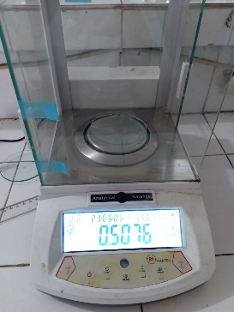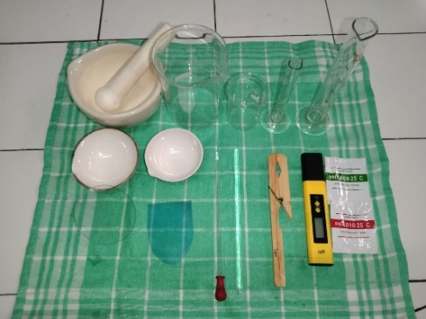

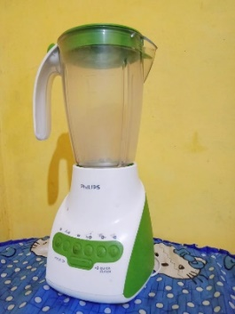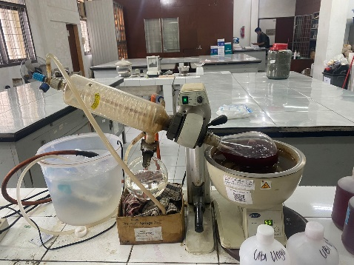

Rotary Evaporator

1. Bahan

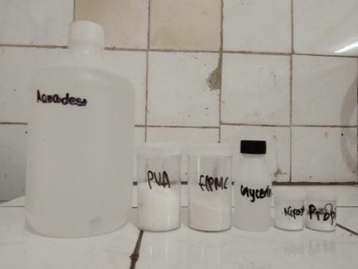

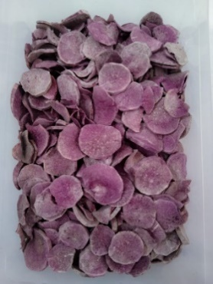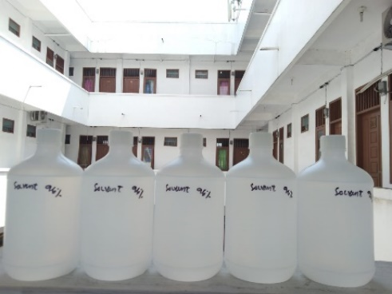 Bahan Basis Gel

Etanol 96% Simplisia Kering

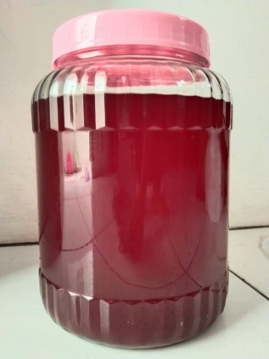 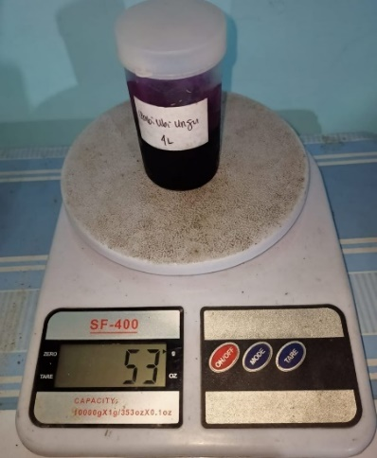

Maserasi Ekstrak Kental

**Lampiran 2**. Perhitungan Rendemen Ekstrak

|  |  |  |
| --- | --- | --- |
| Simplisia | Ekstrak kental | % Rendemen |
| 500 gram | 53 gram |  |

% Rendeman = $\frac{bobot ekstrak}{bobot simplisia}$ x 100%

= $\frac{53 gram }{500 gram}$ x 100%

= 10,6%

**Lampiran 3**. Formulasi Sediaan Masker

1. Blanko Masker

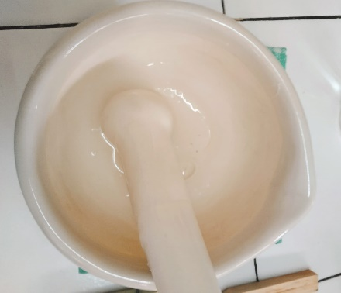

1. Blanko + Ekstrak Umbi Ubi Jalar Ungu

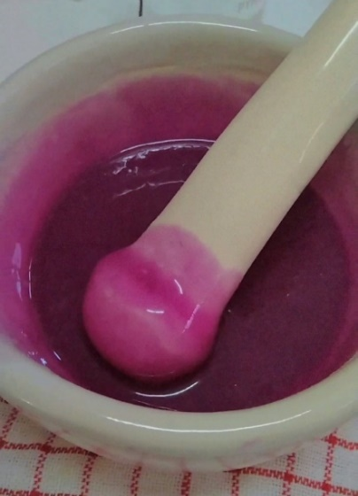

1. Sediaan Masker Gel Peel Off

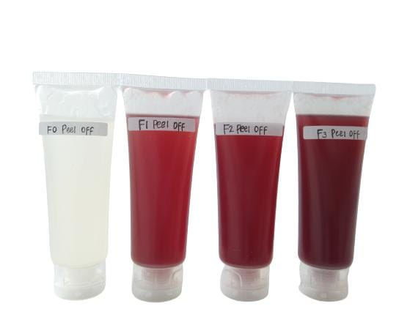

**Lampiran 4**. Evaluasi Sediaan Masker Gel *Peel Off*

1. Uji Organoleptis

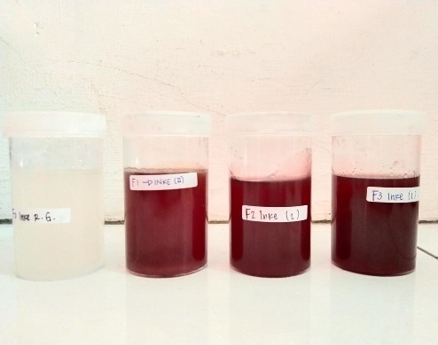

1. Uji Homogenitas

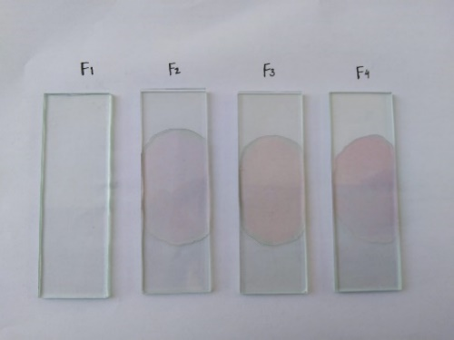

1. Uji pH

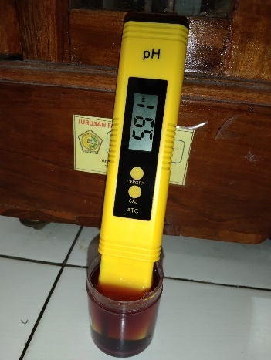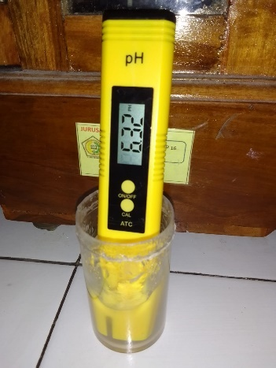

Blanko (F1) F2

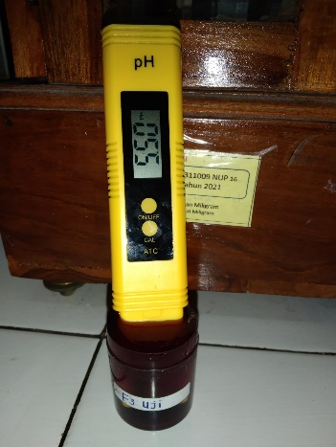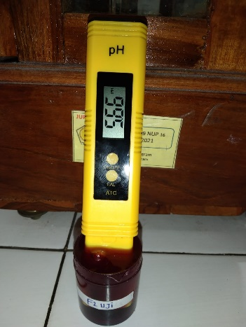

F3 F4

1. 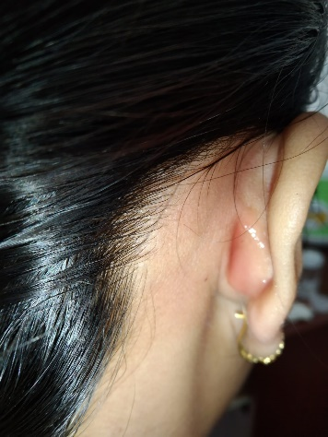Uji Iritasi

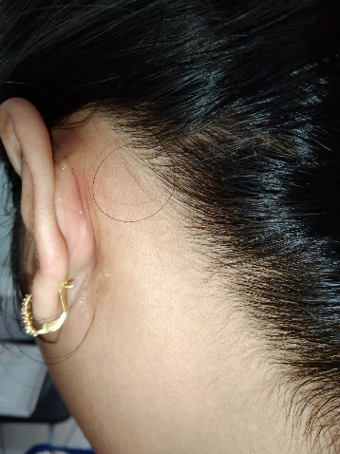

F1 F2

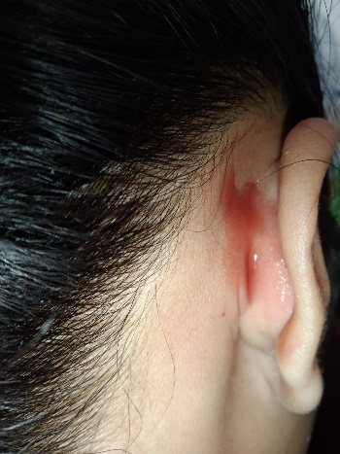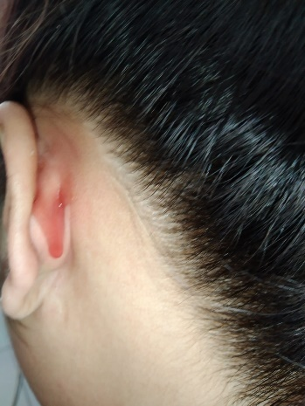

F3 F4

1. Uji Waktu Kering

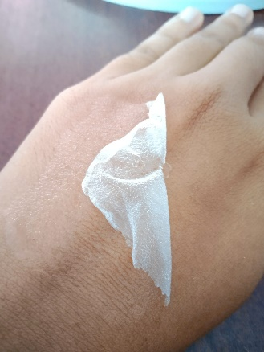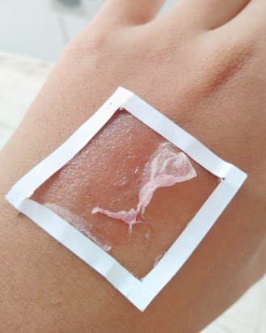

Blanko (F1) F2

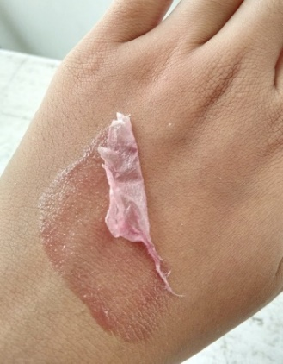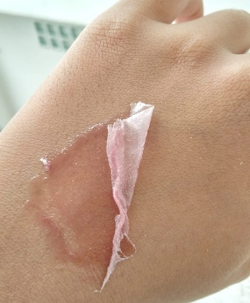

F3 F4

1. 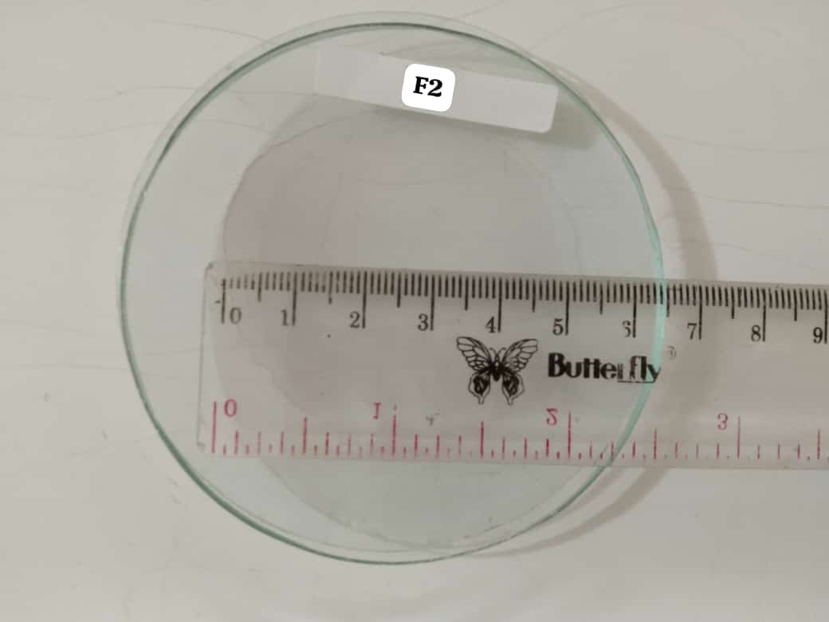Uji Daya Sebar

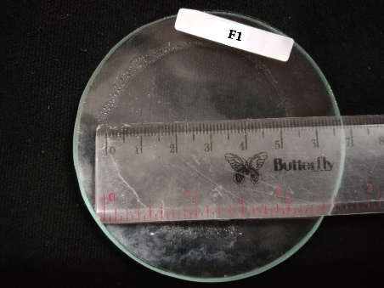

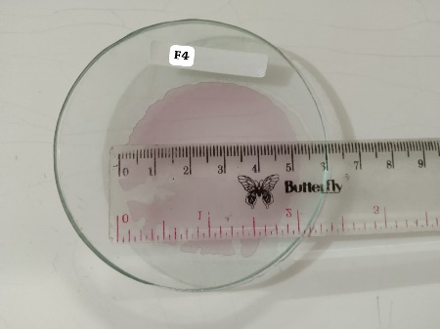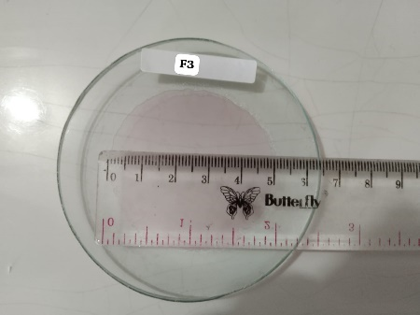

1. Uji Kesukaan

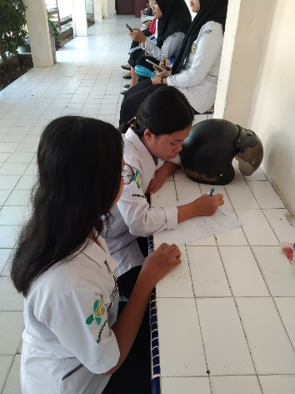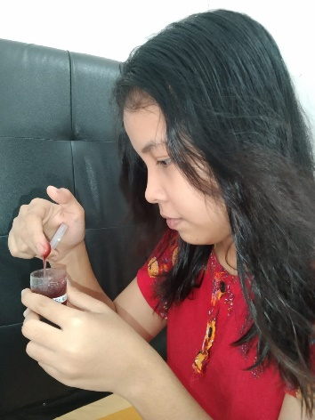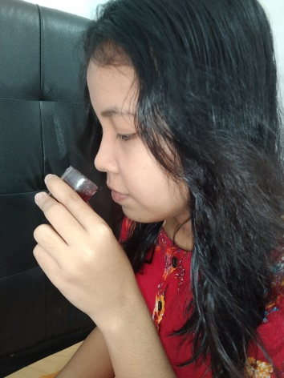

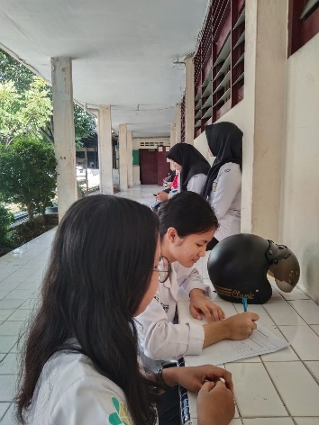

**Lampiran 5**. Kuesioner Uji Kesukaan

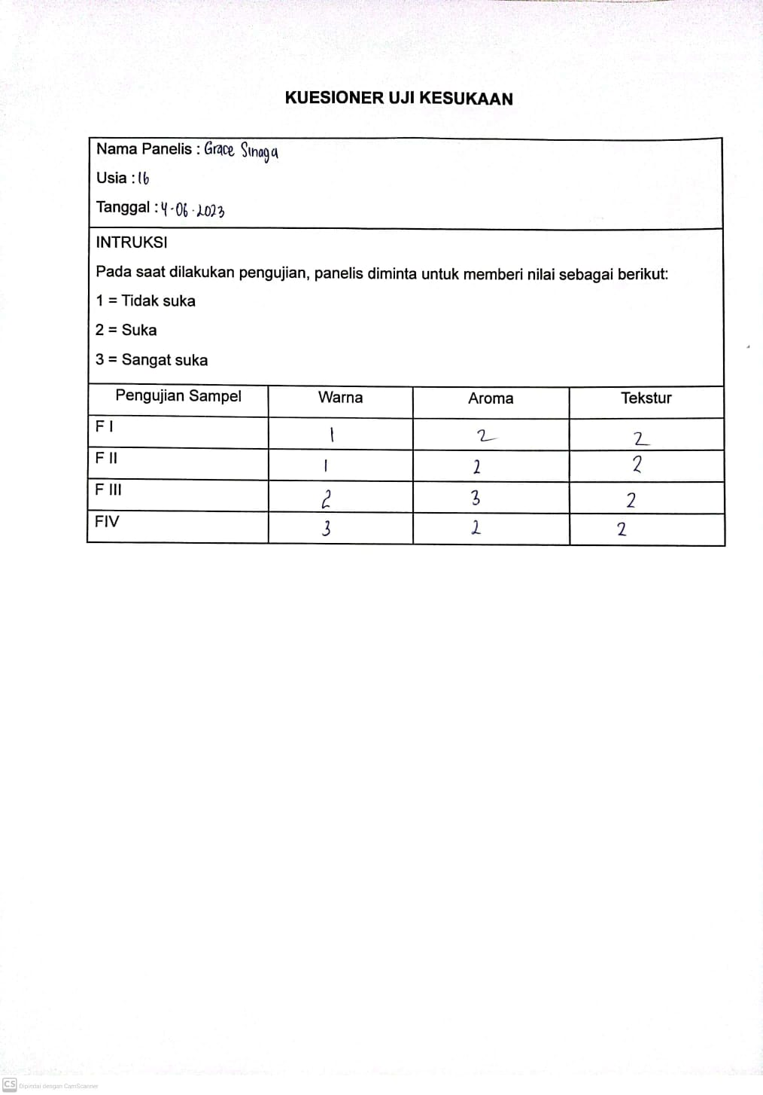

**Lampiran 6**. Kartu Bimbingan KTI

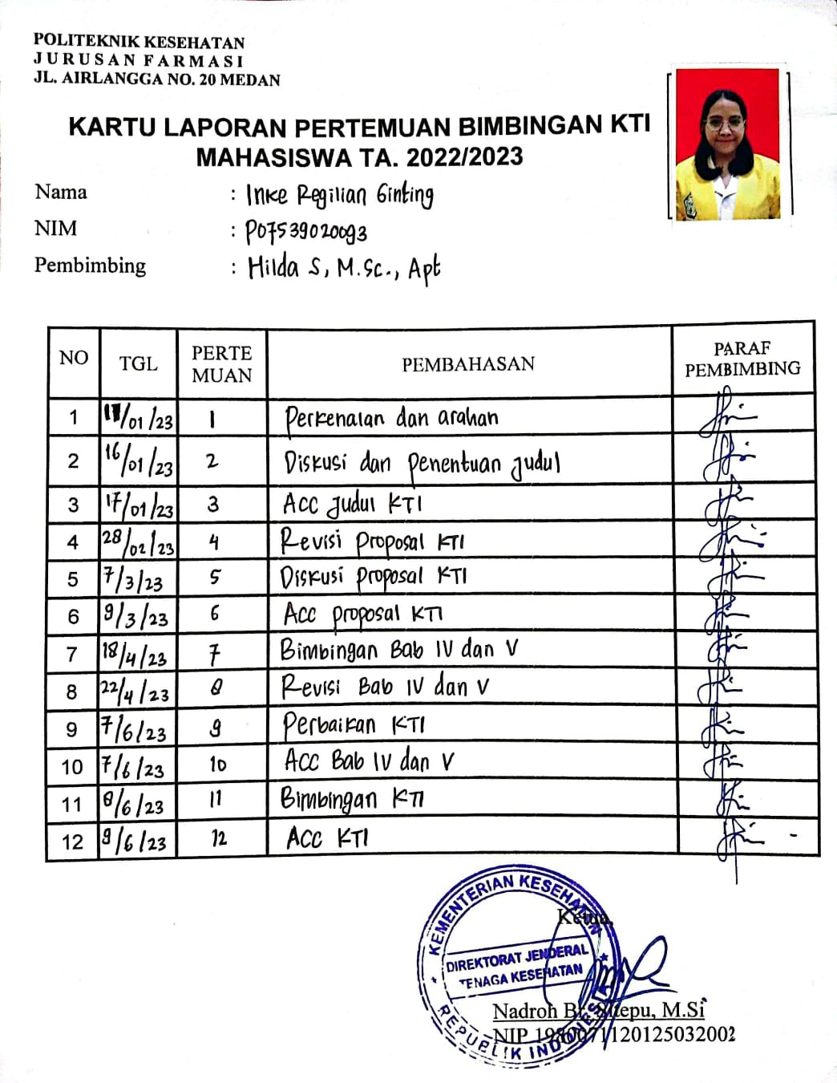

**Lampiran 7**. Surat Izin Penelitian Laboratorium Farmasetika

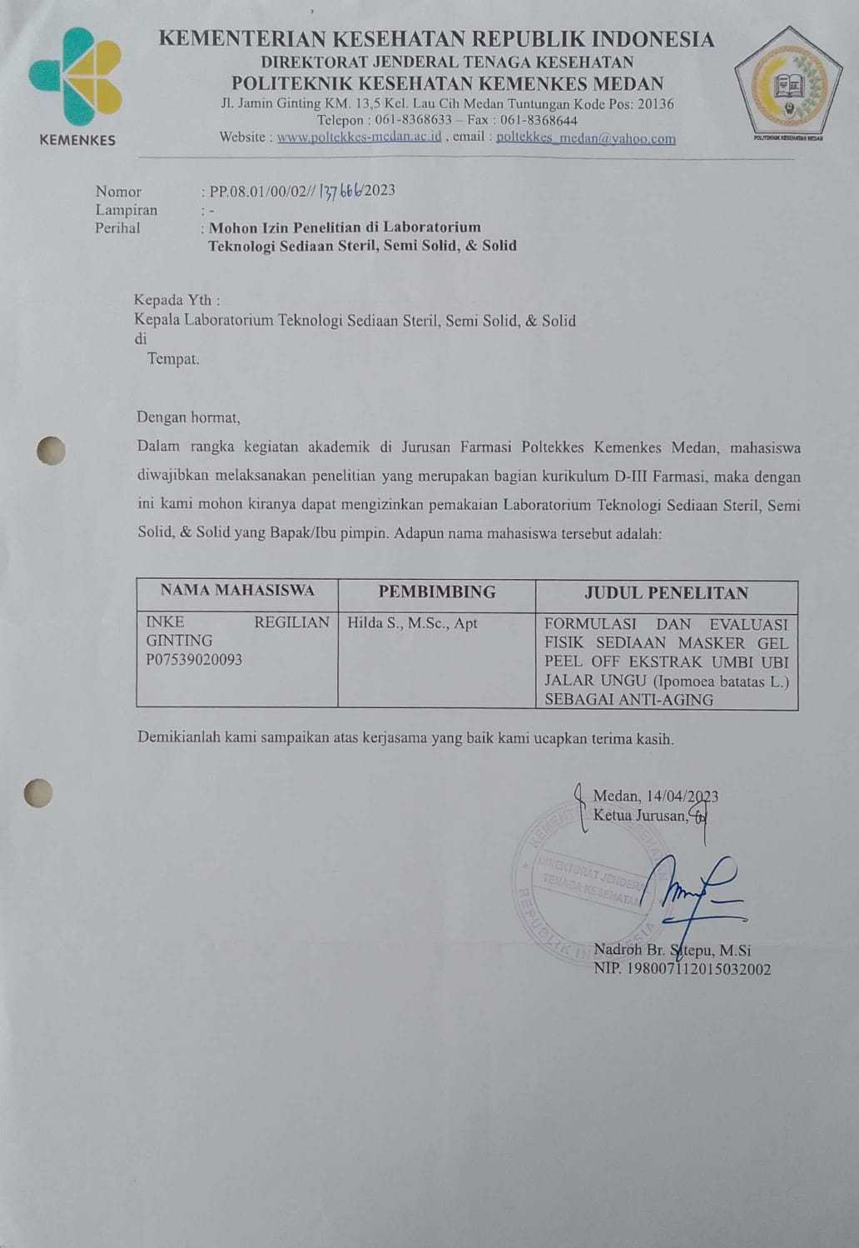

**Lampiran 8**. *Ethical Clearance*

